3 L’Hygiène bucco-dentaire

Associer les mots


Document Complémentaire Elèves (DCE4)

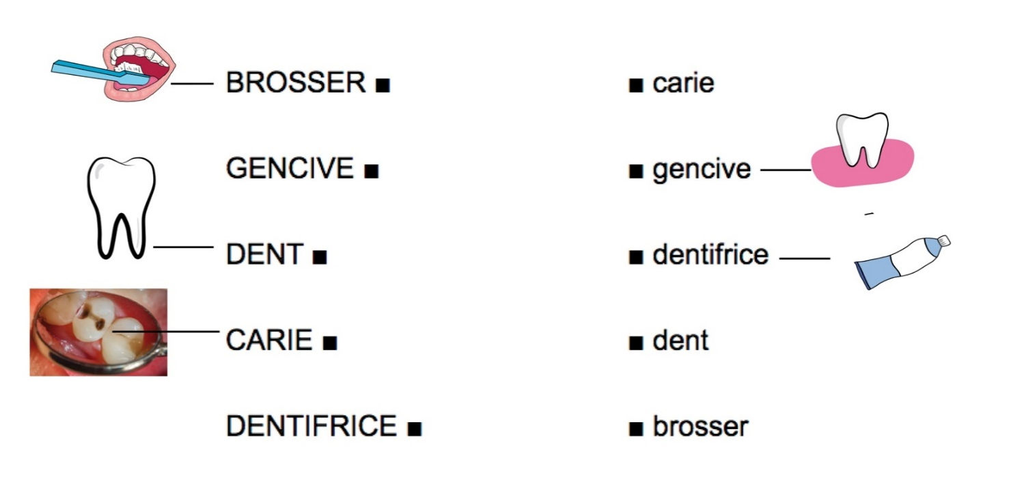
Relie les mots identiques

3 L’Hygiène bucco-dentaire

Associer les mots

Document Complémentaire Elèves (DCE4)

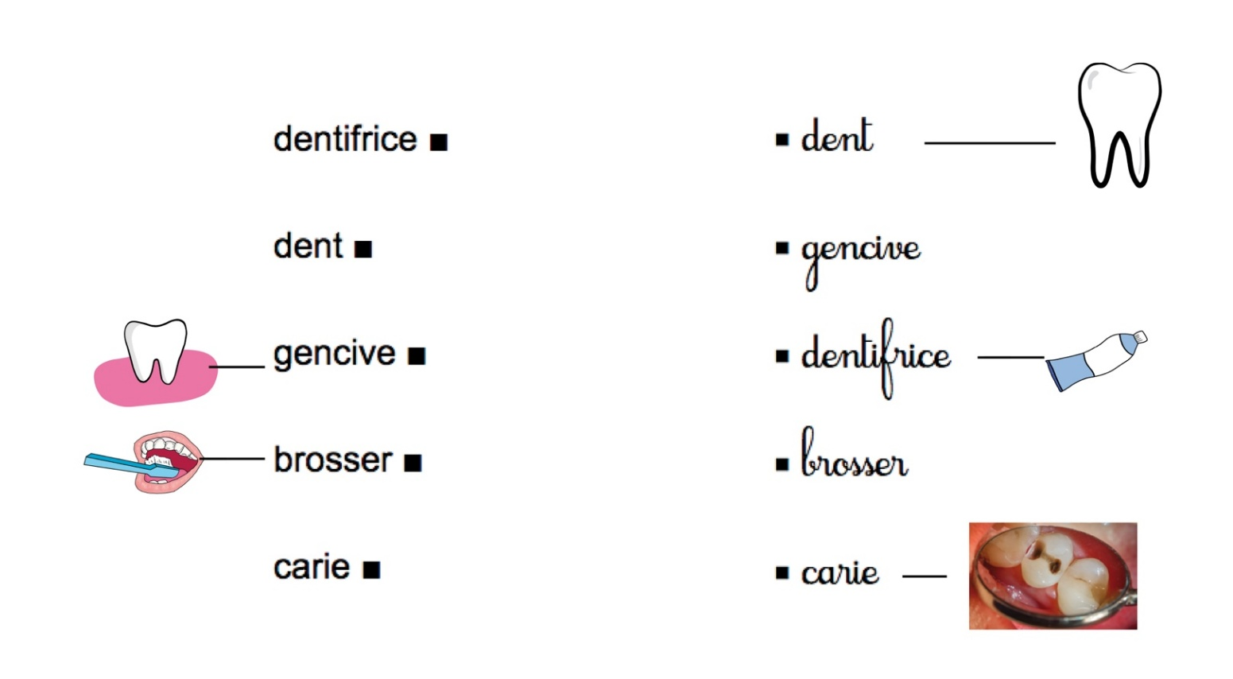
Relie les mots identiques

